Comunicato stampa

Ecomondo 2023: caricatore elettrico Liebherr LH 26 M Industry E con kit Mobility

⸺
Alla Ecomondo 2023, Liebherr presenta il caricatore elettrico LH 26 M Industry E alimentato via cavo. Per un funzionamento temporaneo e indipendente dalla rete elettrica, la macchina può essere dotata di un kit Mobility a batteria disponibile come optional. Il caricatore elettrico Liebherr è appositamente concepito per l’uso nel settore del riciclaggio.
Rimini (Italia), 7 novembre 2023 - La configurazione del modello fieristico include un braccio dritto lungo 6,60 m e uno stelo lungo 4,50 m con cinematismo di ribaltamento. L’equipaggiamento include anche la pinza selezionatrice Liebherr SG 25 con una capacità di 0,75 m³ e valve perforate larghe 1.000 mm. Un ulteriore componente della configurazione della macchina è la cabina di guida con regolazione idraulica in continuo dell’altezza. L’alimentazione del cavo è assicurata da un sistema di avvolgimento che consente di movimentare la macchina in sicurezza entro un raggio di lavoro di 40 metri e anche oltre, su richiesta.
Caricatore elettrico Liebherr per un’operatività efficiente nel settore del riciclaggio
Il caricatore Liebherr LH 26 M Industry E è appositamente concepito per l’uso nel settore del riciclaggio. Esempi di applicazioni sono la movimentazione, lo scarico o lo smistamento di carta da macero, legno e materiali di scarto. L’innovativo pacchetto Recycling di Liebherr assicura un’elevata disponibilità della macchina. La ventola reversibile aumenta il tempo di lavoro produttivo, in quanto tramite l’inversione del senso di rotazione consente di liberare il radiatore e la griglia di protezione da eventuali ostruzioni. La posizione separata del condensatore dell’aria condizionata massimizza il flusso d’aria nel gruppo radiatore e ventola garantendo un’elevata affidabilità anche in presenza di carichi di polvere estremi.
Una tecnologia collaudata incontra un sistema di azionamento elettrico di tipo avanzato
Il caricatore integra una tecnologia collaudata e un motore elettrico di nuova concezione: a ridotta manutenzione, a bassa rumorosità e non soggetto alle normative di legge sui gas di scarico. Il cuore della macchina è il motore elettrico a 90-kW. Consente movimenti operativi potenti e dinamici, a bassi costi di manutenzione e ridotte emissioni acustiche. Il sistema di azionamento comprende inoltre un motore elettrico aggiuntivo per carichi ausiliari che assicura una distribuzione mirata dell’energia e massima efficienza energetica.
La tecnologia del convertitore di frequenza di avanzata concezione consente di adattare la velocità del motore all’uso specifico della macchina. Oltre al facile adattamento alle reti di distribuzione elettrica di tipo comune di tutto il mondo, il convertitore di frequenza assicura anche una notevole riduzione dei costi d’esercizio, in quanto grazie all’avviamento graduale elimina i picchi di corrente di spunto e consente quindi una protezione dei componenti idraulici dell’azionamento.
Funzionamento temporaneo e indipendente dalla rete elettrica grazie al kit Mobility
Per un funzionamento temporaneo e indipendente dalla rete elettrica, il caricatore è dotato di un kit Mobility a batteria. Alloggiato sulla torretta, è di facile accesso e alimenta energia elettrica alla macchina quando non è collegata alla rete elettrica. Il kit Mobility consente di eseguire movimentazioni senza collegamento alla rete elettrica e senza emissioni per un massimo di 30 minuti. Anziché per le operazioni di movimentazione, l’energia alimentata dal kit Mobility può essere utilizzata anche per lo svolgimento di lavori di breve durata e a velocità ridotta.
Il Gruppo Liebherr
Il gruppo imprenditoriale Liebherr è una realtà tecnologica a conduzione familiare con un piano di produzione ampiamente diversificato. L’impresa è uno dei maggiori costruttori di macchine per l’edilizia al mondo e offre anche prodotti e servizi di alta qualità in molti altri settori. Il Gruppo include oggi oltre 140 società in tutti i continenti. Nel 2022 ha impiegato più di 50.000 addetti e ha prodotto un fatturato consolidato totale di oltre 12,5 miliardi di euro. Liebherr è stata fondata nel 1949 a Kirchdorf an der Iller, nel sud della Germania. Da sempre persegue l’obiettivo di contribuire al progresso tecnologico e di conquistare la fiducia dei clienti offrendo soluzioni di avanzata concezione.

Immagini
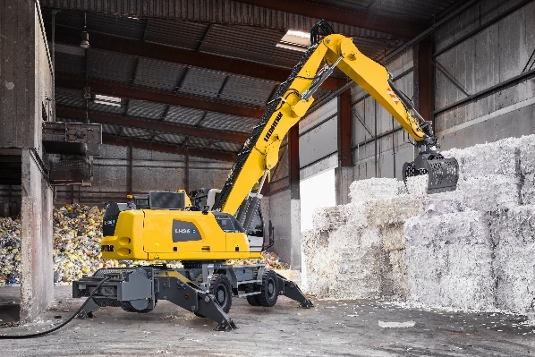
liebherr-lh-26-m-industry-e-1.jpg
Appositamente concepita per l’utilizzo nel settore del riciclaggio: alla Ecomondo 2023, Liebherr presenterà il caricatore elettrico LH 26 M Industry E alimentato via cavo.

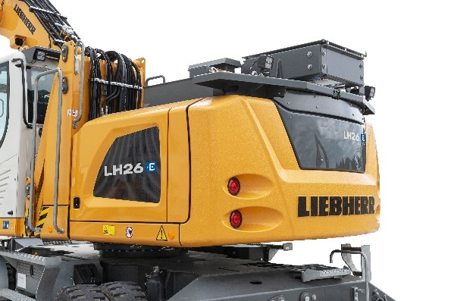
liebherr-lh-26-m-industry-e-2.jpg
Per un funzionamento temporaneo e indipendente dalla rete elettrica, la macchina è dotata di un kit Mobility a batteria disponibile come optional.
Contatto
Marc Wiedenmann
Marketing
Telefono: +49 7354 / 80 - 8494
E-mail: marc.wiedenmann@liebherr.com
Pubblicato da
Liebherr-Hydraulikbagger GmbH
Kirchdorf an der Iller / Germania
www.liebherr.com

